**实验报告**

专业1： 机械工程

姓名1： 徐屹寒

学号1：

专业2：

姓名2：

学号2：

日期： 11.26

地点： 东3-308

课程名称： 电工电子学实验 指导老师： 陆玲霞 实验类型： 验证型

实验名称： 直流稳压电源MWORKS仿真及实现 成绩： 教师签名：

**一、实验目的**

1. 掌握单相桥式整流电路的工作原理。

2. 观察几种常用滤波电路的效果。

3. 理解集成稳压器的工作原理和使用方法。

4. 掌握直流稳压电源主要技术指标的测试方法。

5. 直流稳压电源MWORKS仿真及实现

**二、实验设备**

模拟电子技术实验箱，双踪数字示波器，函数信号发生器，数字式万用表，PC

**三、实验原理**

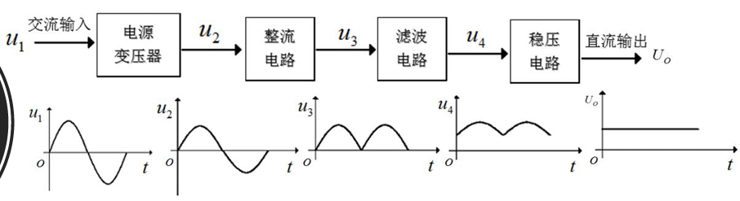1. 直流稳压电源原理框图

2. 单相桥式整流电路

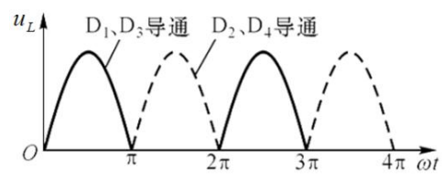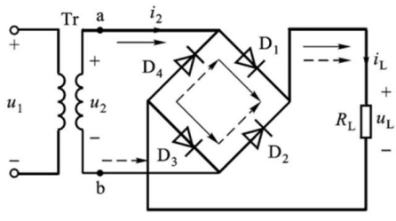利用二极管的单向导电性可以构成整流电路，四个二极管组成电桥形式。称为桥式整流电路。



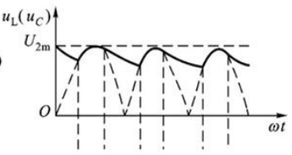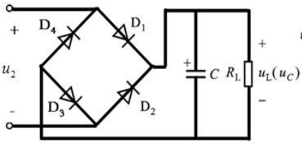3. 电容滤波电路



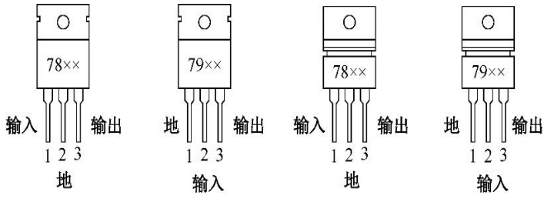4. 稳压电路

经过整流滤波后得到的直流电压会随着交流电源电压或负载的变化而变化，为了获得稳定不变的直流输出电压，在整流滤波电路后需加稳压电路。本实验稳压电路选用三端式稳压器

5. 主要性能指标

(1) 纹波系数



是在示波器直流耦合下的平均值

在示波器交流耦合下的有效值

(2) 输出电压和输出电流

输出电压通常指稳压后的额定直流输出电压值。输出电流通常指稳压器的额定输出电流。

(3) 输出电阻

输入交流电压保持不变，由于负载变化而引起的输出电压变化量与输出电流变化量之比



(4) 稳压系数

负载保持不变，稳压器的输出电压相对变化量与输入电压相对变化量之比



**四、预习要求**

1．复习与整流、滤波、稳压电路相关的理论知识。

2．说明实验中的物理意义，选择相应的测量仪表。

3．桥式整流电路中，若某个整流二极管分别发生开路、短路或接反等情况时，电路将分别发生什么问题？

4．如果整流电路或稳压电路的负载短路，会发生什么问题？

**五、实验内容**

1. 同相输入电压比较器

**1、操作方法与实验步骤**

接直流电压1V。输入分别加直流电压0.5V和1.5V，用万用表测量相对应的输出电压，并记录值

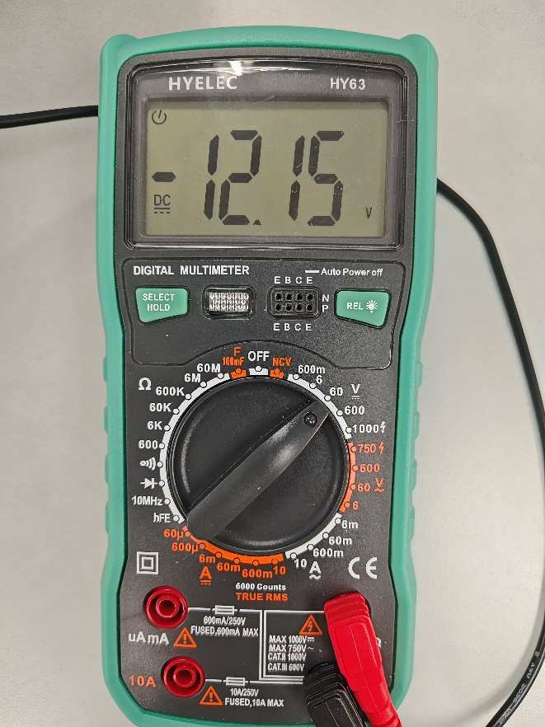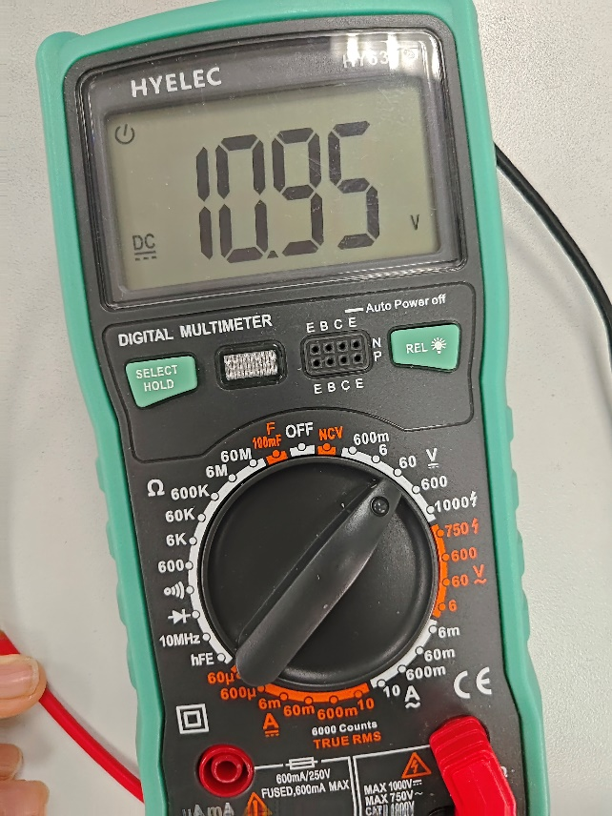**2、实验记录**

2. 同相输入电压比较器波形变换

**1、操作方法与实验步骤**

****不变(接直流电压2V)， 输入加入正弦信号（），用示波器双

踪同时显示波形，记录波形和参数（幅值，周期，特别标注高低电平转换时的大小位 置）。

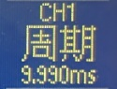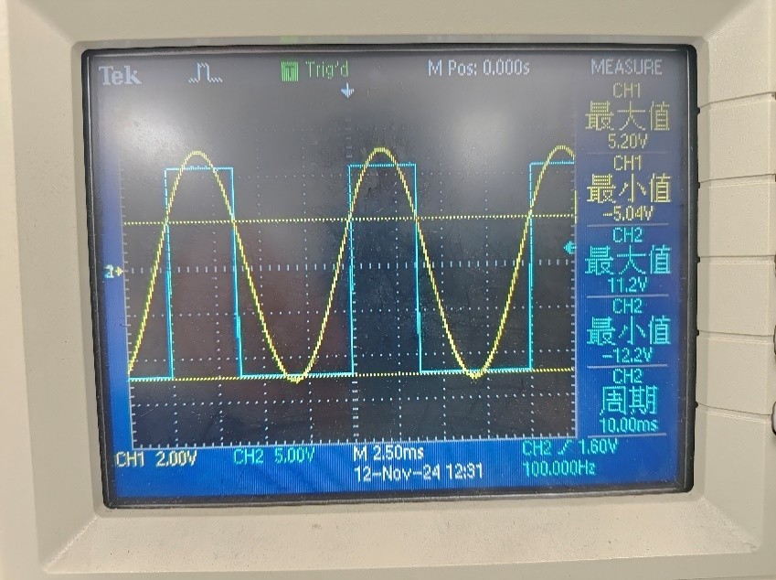**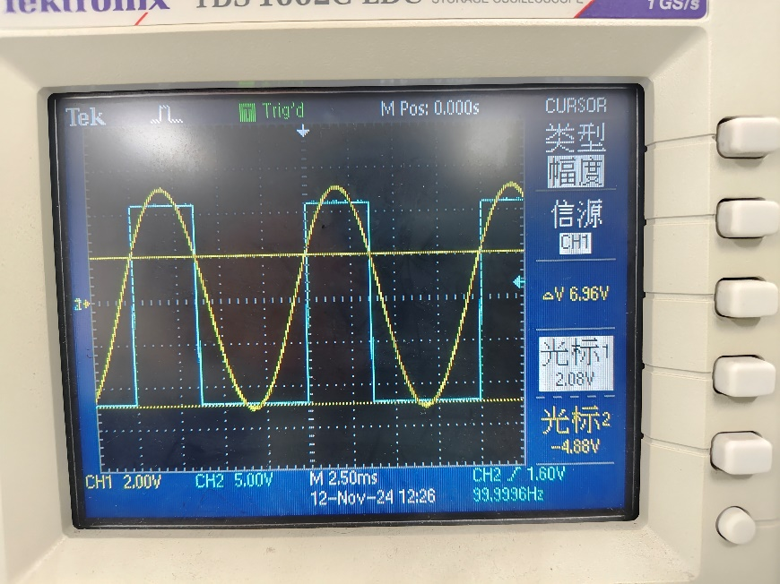****2、实验记录**

3. 观测传输特性曲线

**1、操作方法与实验步骤**

对（1）的输入条件不变，将示波器设置成XY方式，显示电压传输特性曲线，记录曲线和输入转折门限电压，输出高、低电平值。

**2、实验记录**

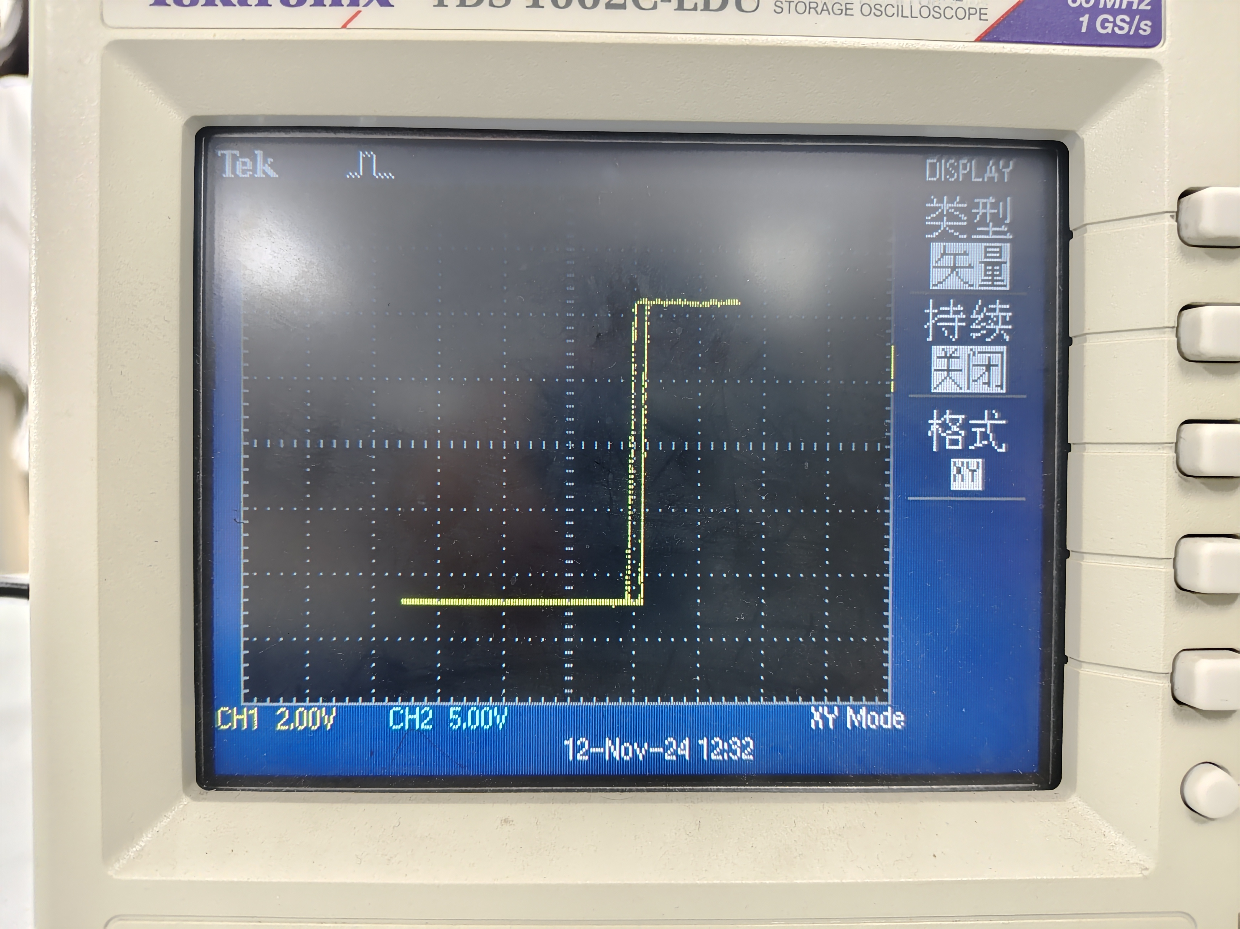

4.发生电路输出电压

**1、操作方法与实验步骤**

先连接两级电路，级电路暂时不连。 调节电位器滑动头，使得，用示波器同时观察和波形，记录两波形，测量记录和的频率和幅值。调节电位器，再次观察并记录和波形和参数

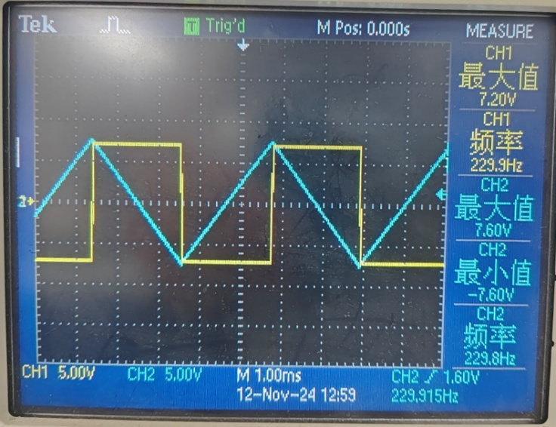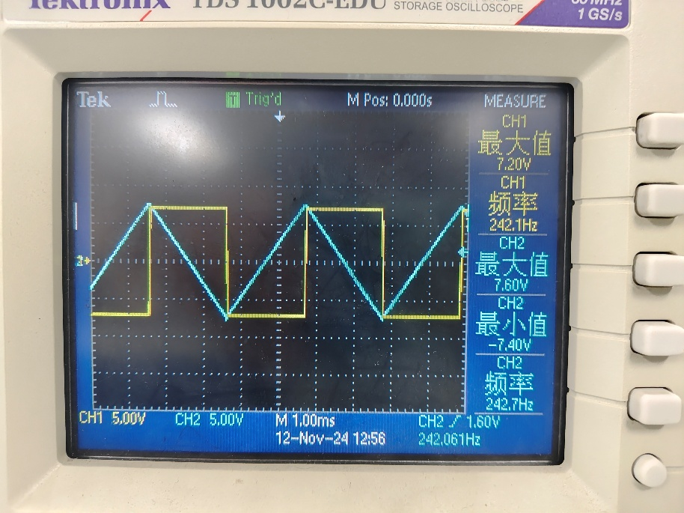**2、实验记录**

 改变

由可知

5. 脉宽调制电路

**1、操作方法与实验步骤**

保持，。连接好级电路。把作为脉宽调制电路的输入电压，根据下表改变参考电压值完成各项内容的测试。

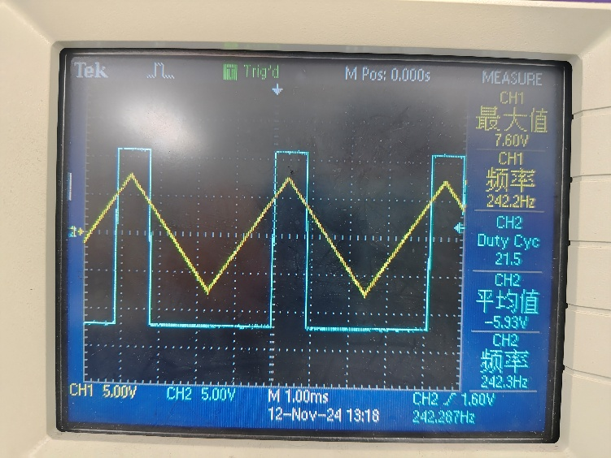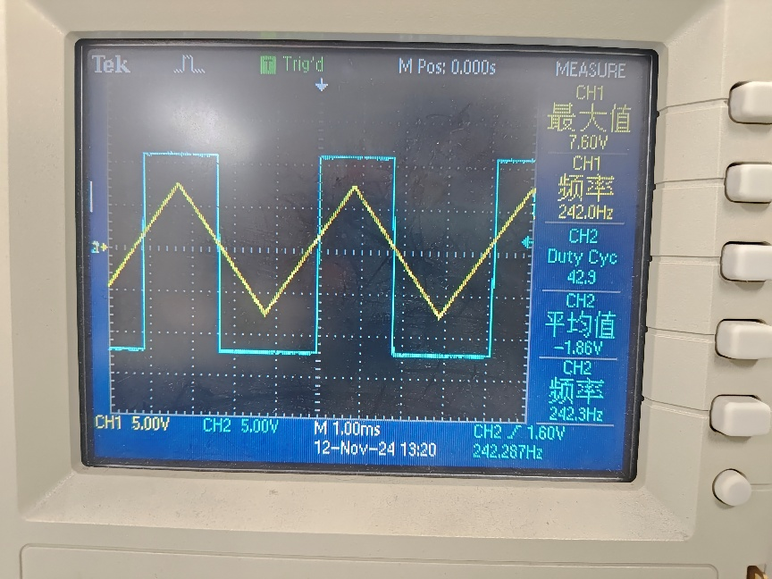**2、实验记录**

|  |  |  |  |  |  |
| --- | --- | --- | --- | --- | --- |
| 参考电压 |  | 1 | 0 | -1 |  |
| 占空比 | 21.5 | 42.9 | 49.8 | 56.7 | 77.6 |
| 平均值 | -5.93 | -1.86 | -0.548 | 0.756 | 4.74 |

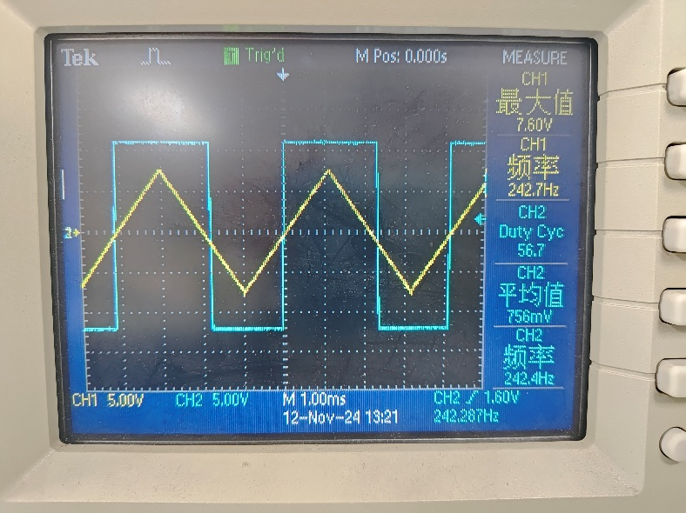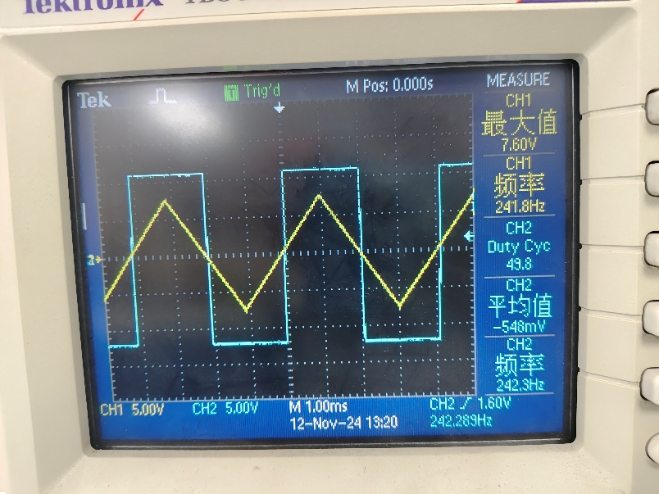  

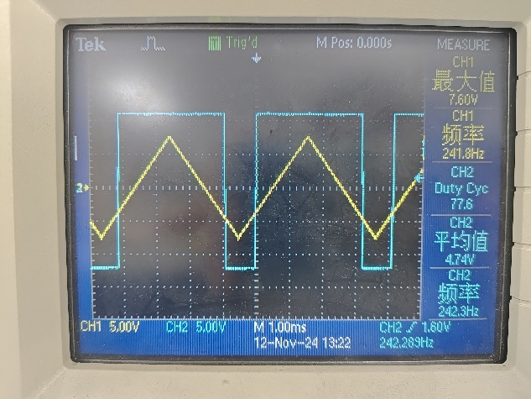  



**六、实验总结**

**1、p172**

2. **图5.17-1（a）电路中若UR接地，分析输入为正弦波时输出为何种波形。**

输出矩形波。且占空比为50%。

3. **图 5.17-2 电路提供的元件参数，估算输出三角波和方波的频率。若要改变输出波形频率和幅值，应调整那些元件的参数？**

频率为250Hz，调整R1，R2，Rf，Cf大小以改变频率，调整R1和R2以改变幅值。

4. **思考以下问题**

**（1）图5.17-2电路中，D3和D4起什么作用？去掉D3、D4会影响电路正常工作吗？**

起到限压作用，可以保护电路安全。不会影响。

**（2）图5.17-2电路，若D1、D2有一个击穿短路，输出uo1，uo2变成怎样的波形？**

输出电压的幅值将会变大，波形上下限幅度将会变大。

**（3）图5.17-2电路中，若将接地，uo3输出矩形波的占空比为多少？**

50%

**2、整理实验数据，分析实验结果，总结电路的特点。**

1. 同相输入电压比较器

运放工作在开环状态，输出为正、负饱和电平。

当时，；当，；

2. 由集成运放构成的方波、三角波发生电路

集成运放构成电压比较器，输出电压由双向稳压管限幅，构成积分电路。电压比较器的输出电压作为积分电路的输入电压，积分电路的输出电压又作为电压比较器的输入电压。输出电压的幅度只受影响，不受影响，而频率受的共同影响。

3. 压控脉宽调制电路

随着的增大占空比不断减少，输出电压不断减小

**3、误差分析**

同相输入电压比较器波形变换实验中，高低电平转换时的大小理论值为,但是实测值为，可能是电压源的电压不是准确的或者示波器读数不准确等。

**4、心得体会**

本次实验中我对集成运算放大电路有了更深一步的理解，也能够更熟练地运用各种仪器。